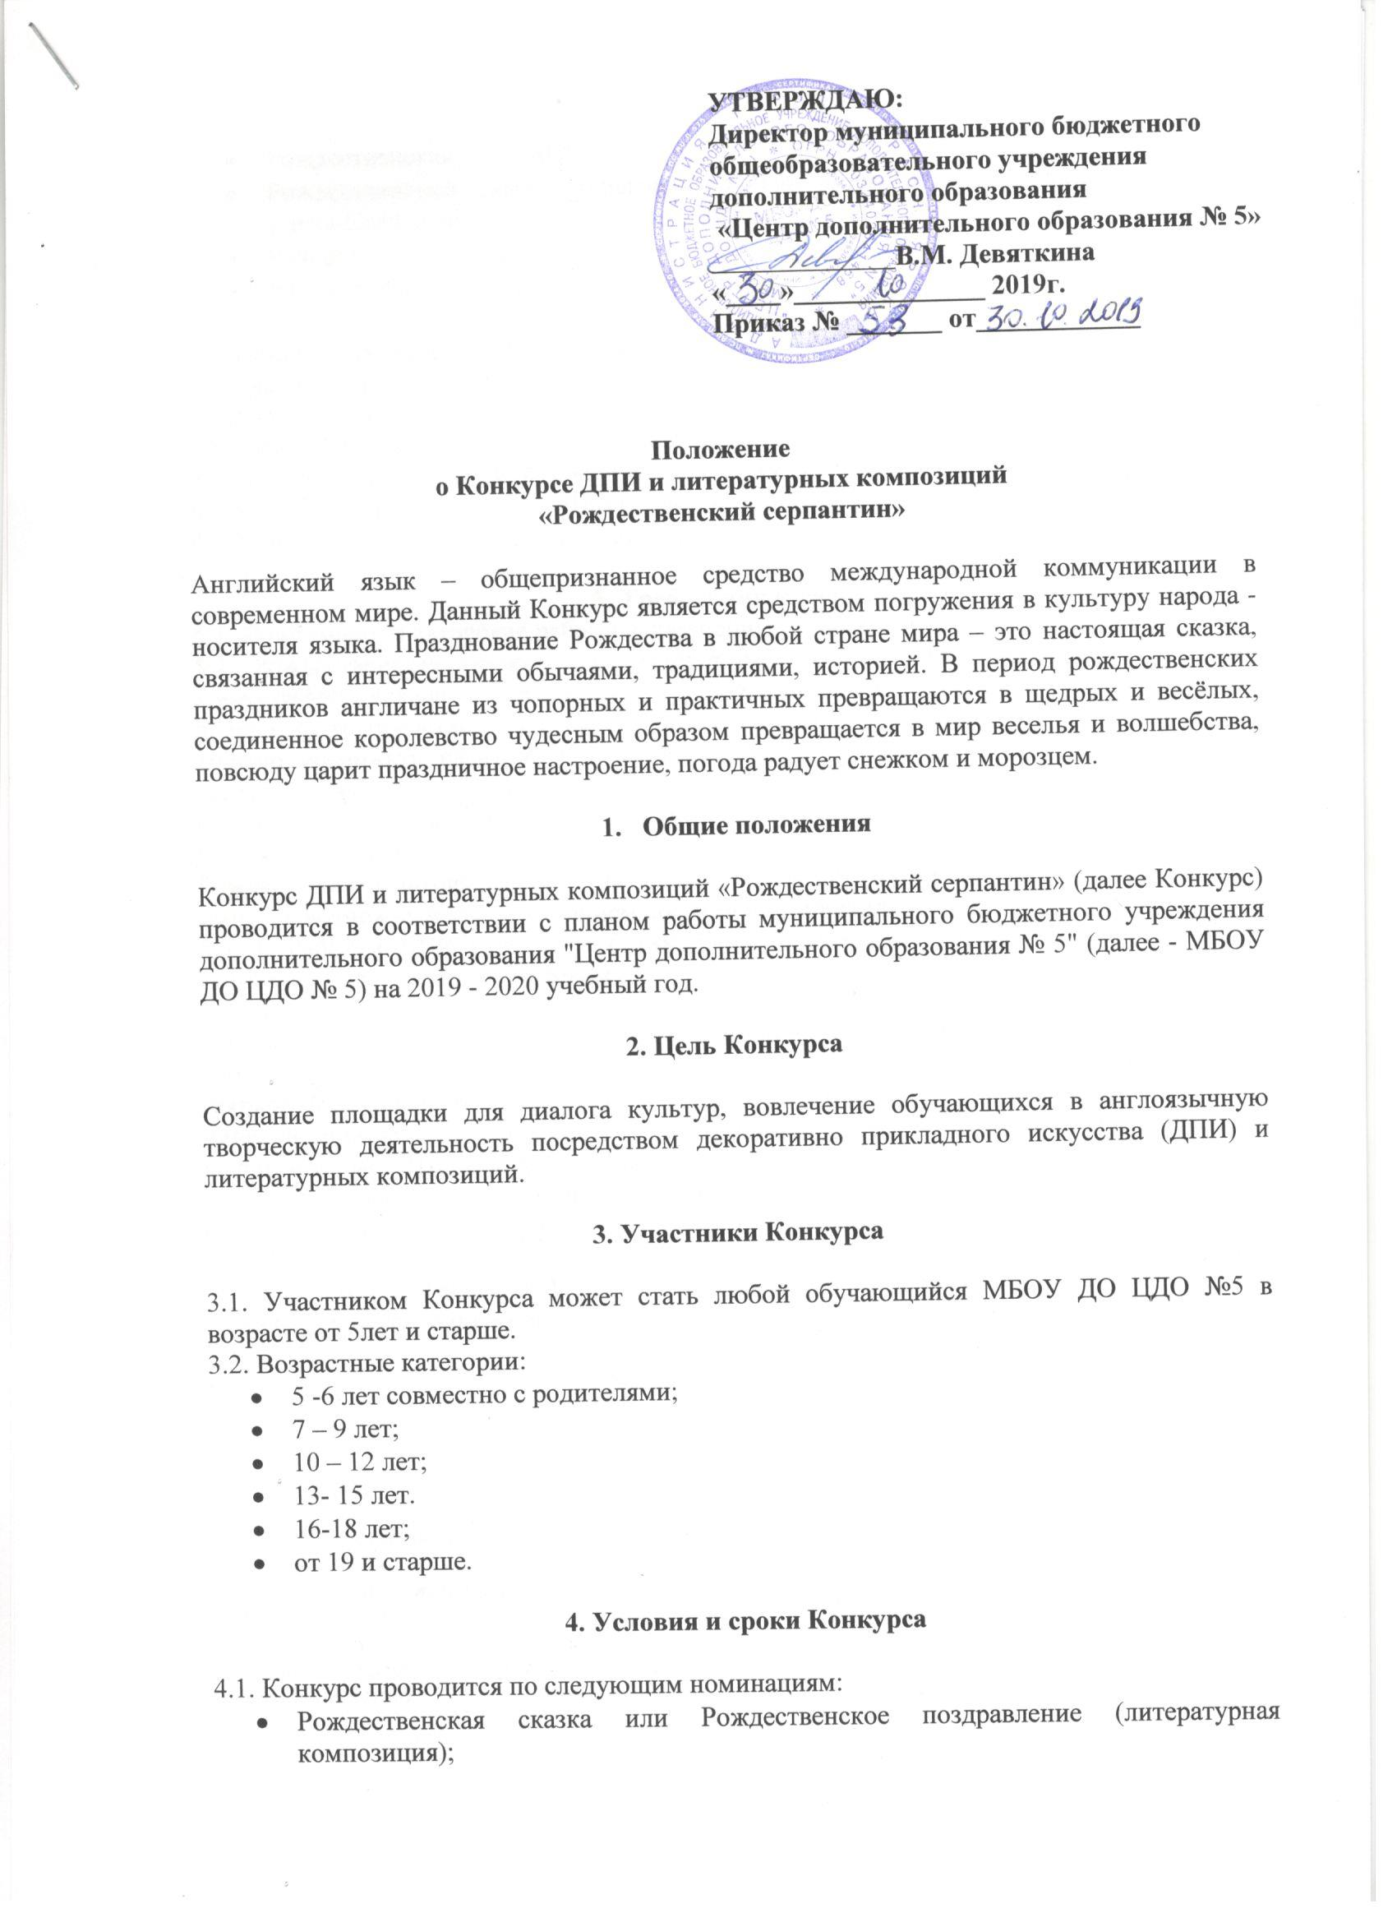
- Рождественская ёлка (ДПИ);
- Рождественский символ (снеговик, блюдо, амела, полено, санки, помощники Санта-Клауса, чулок, камин и т.д.) (ДПИ);
- Рождественский венок (ДПИ);
- Рождественская открытка (ДПИ, живопись).

4.2. Конкурс проводится с 06 ноября по 5 декабря 2019г.
4.3 Заявка и работа в номинации «Рождественская сказка» принимается с пометкой «Рождественский серпантин. Рождественская сказка» на электронный адрес cdo5_metodist@mail.ru 18 ноября по 25 ноября (Приложение 2).
4.3 Работы ДПИ и живописи, сопровождающиеся заявкой (Приложение 1) принимаются, по адресу г. Красноярск, ул. Шахтеров 2а, индекс 660020, кабинет 2-10 и заявкой в формате Word (без печати директора) с 18 ноября по 25 ноября.

5. Требования к работам
5.1. Принимаются авторские работы выполненные самостоятельно.
5.2. Рождественская сказка - это литературная композиция с возможным участием хореографии, вокала, театрализации продолжительностью 5-15 минут. Представление должно быть представлено в видеозаписи, в формате avi, mp4. Название видеозаписи должно содержать название ОУ и название рождественской сказки. Рождественская сказка должна звучать на английском языке, с участием известных сказочных и мультипликационных героев (детских фильмов). Тема рождественской сказки – доброта, отверженность, бескорыстная помощь в канун празднования Рождества.
Рождественское поздравление – на английском языке, длительность от 1 минуты до 5 минут, с возможным использованием костюмов, декораций, музыки.
5.3. К работам ДПИ относятся: батик, бумагопластика, керамика, поделки из глины, тестопластика, работа с деревом, бисероплетение; художественное вязание и т.д. с использованием натуральных материалов. Открытка принимаются размером а-4.
5.4. Живописные работы, принимаются размером А-3, в формате открытка (А-3 сложенная пополам); свёртывания работ не допускаются. Открытка должна открываться и закрываться, содержит в себе рисунок, поздравление. Может быть почтовая открытка (на лицевой стороне содержится рисунок, поздравление, адресат). Поздравления должны быть на английском языке. Допускается аппликация.
5.5. Декоративные и объемно-пространственные работы, высотой (длиной) от 20 см и не более 80 см.; плоскостные работы размером А-3 должны быть оформлены в паспарту.
5.6. Каждая работа должна быть снабжена этикеткой (размер этикетки: длина 5 см, высота 7 см, шрифт: Times Nev Roman, 12, интервал одинарный; расположение - правый нижний угол работы) с информацией об авторе на русском языке, английском языке:

Имя:  Возраст:  Название работы:  Ф. Ф.И.О. педагога (полностью):  Материал и техника исполнения (ДПИ или Живопись):  Название учреждения, в котором занимается участник: | Name:  Age:  Title:  Teacher:

5.6. Критериями отбора для жюри при оценке творческих работ участников конкурса являются:
- соответствие работы заявленной теме и полнота ее отражения;
- оригинальность сюжетно-образного решения;
- владение основами художественной грамотности;
- эстетичность исполнения и оформления работы;
- экологичность – натуральность материалов.

6. Награждения
6.1. Результаты будут опубликованы 2-5 декабря на сайте МБОУ ДО ЦДО № 5 http://cdod5.jimdo.com, в группе ВКонтакте https://vk.com/public132669736 и отправлены по электронной почте.
6.2. В каждой возрастной категории, каждой номинации Конкурса устанавливаются призовые места (1- е место, 2- е место, 3- е место).
6.3. Победители конкурса награждаются дипломами.
6.4. Руководители призёров получают благодарственные письма.
6.5. Победители и призеры Конкурса получают право представить победившие работы на городской открытый конкурс ДПИ и литературных композиций «Рождественский серпантин».

Куратор Конкурса: Бондаренко Ксения Михайловна, педагог-организатор МБОУ ДО ЦДО №5 г. Красноярска
т. 8-923-296-0663

Приложение 1
к Положению о художественном Конкурсе
«Рождественский серпантин»

Заявка
на участие в художественном Конкурсе
«Рождественский серпантин».

Электронный адрес, тел. ________________________________________________
Ф.И.О. руководителя объединения (кружка, студии) ________________________
Контактный телефон, эл.адрес ______________________________________________
Наименование объединения (кружка, студии) _________________________________________
Ф.И. участников (полное, разборчиво) | Возраст | Название работы | Техника исполнения (живопись, графика, ДПИ) | Номинация | ФИО педагога  (полностью, разборчиво), должность, телефон (рабочий и сотовый)

Дата

директор ОУ --------------------------------

М.П.

Приложение 2
к Положению о конкурсе
ДПИ и литературных композиций
«Рождественский серпантин»

Заявка
на участие в конкурсе литературных композиций
«Рождественский серпантин»

Название литературной композиции (автор)
Название объединения (студии, кружка)
ФИО участников | Возраст, класс | Главные сказочные Герои | ФИО руководителя, тел., эл.почта.

Дата

директор ОУ --------------------------------

М.П.

